Deutschsprachiger Auszug zur Dokumentation.
Vollständige Ausgabe unter: http://www.hamburgshanghai.org/

1-2/2015 Hamburgbüro Shanghai: Vorabdelegation der Stadt Shanghai nach Hamburg
Am 5. Februar besuchte eine Delegation des Shanghai Municipal Foreign Affairs Office, angeführt von stellvertretenden Direktor Shao Huixiang, die Hansestadt Hamburg. Die Delegation traf sich auch mit der Handelskammer Hamburg und verhandelte über den Besuch der Shanghaier Regierungsdelegation im nächsten Jahr, der ein Memorandum der Freundschaft und Zusammenarbeit werden soll, begleitet von einem Wirtschafts- und Handelsforum und Theateraufführungen. In Hamburg besuchte die Delegation auch das Konfuzius-Institut und andere Orte.
www.hamburgshanghai.org 1-2/2015

1-2/2015 Hamburgbüro Shanghai: Hamburg Alumnitreffen am 25.01.2015 im Deutschen Zentrum für Kulturaustausch an der USST

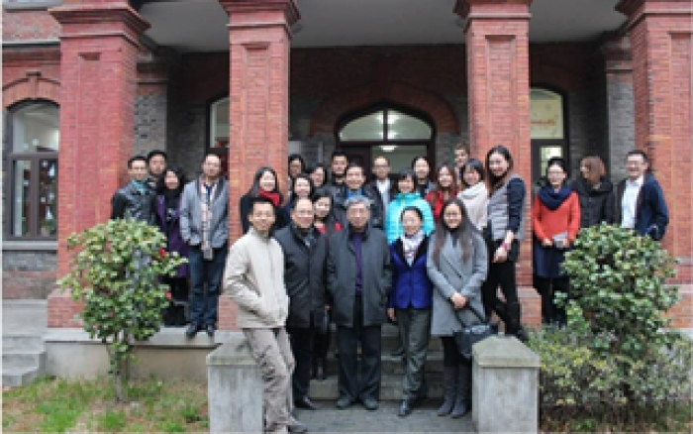
In den schönen Räumen der University of Science and Technology Shanghai (USST) fand am Nachmittag des 25.01.2015 das erste Hamburg-Shanghai-Alumni-Treffen im neuen Jahr statt.
Die knapp 30 Gäste wurden von Herrn Zhou, Geschäftsführer des Deutschen Zentrums für Kulturaustausch der USST begrüßt, bevor Su Jing vom Hamburg Liaison Office Shanghai die neue Entwicklung in Hamburg und die Arbeit des Büros vorstellte. Durch Projekte und Veranstaltungen wie Hamburg Summit, China Time und den neu erstellten Bildungspool konnte sie den Anwesenden die enge Verbindung zwischen der Hansestadt und Shanghai gut verdeutlichen. Im Anschluss informierte Herr Zhou noch über die Aktiviäten und Veranstaltungen des Kulturzentrums und Herr Prof. Dr. Zhu, Leiter der deutschen Fakultät der Tonji-Universität, berichtete von der Shanghai Overseas Returned Scholars Association. Nach einem Grußwort von Herrn Lars Anke, Leiter des HLO, begann eine ausführliche Vorstellungsrunde der Teilnehmer, die etwas über sich selbst und ihre Verbindung zur Stadt Hamburg erzählten.
In Anschluss konnten sich die Alumni bei Kaffee und Tee, Kuchen und Keksen austauschen und von ihren Erfahrungen berichten. So ergaben sich viele interessante Gespräche und so manch einer schwelgte in Erinnerungen an Erlebnisse aus der eigenen Hamburgzeit.
Als sich die Runde schließlich auflöste, konnten Hamburgtassen als Souvenir mit nach Hause genommen werden. So kann jeder nun beim Tee oder Kaffeetrinken an diesen schönen Nachmittag zurückdenken.
http://www.hamburgshanghai.org/index.php/de/component/k2/item/868-Hamburg%20Alumnitreffen%20am%2025.01.2015%20im%20Deutschen%20Zentrum%20für%20Kulturaustausch%20an%20der%20USST?acm=1990_33

Training bei Russia Travel erfolgreich abgehalten
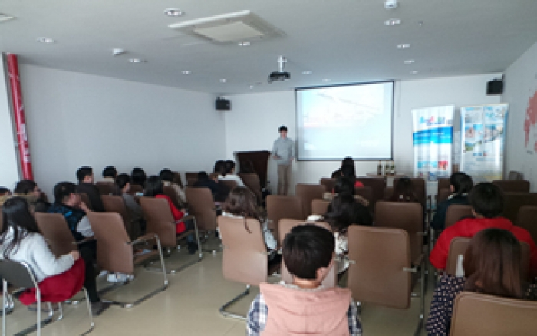
Am 05.01.2015 besuchte Hamburg Tourismus die Shanghaier Zweigstelle von Russia Travel und organisierte ein Training für die Mitarbeiter im Deutschland-Tourismus. Fast 30 Mitarbeiter nahmen an der Weiterbildung teil. Diese konzentrierte sich auf die Sehenswürdigkeiten der Hansestadt, Restaurants, Einkaufsmöglichkeiten und Städte in der Umgebung, wie z.B.Schwerin und Kopenhagen. Auch der Transport zwischen den Städten durch die Deutsche Bahn und Scandline war eines der Themen. Das Training stellte den Mitarbeitern kurz und bündig die wichtigsten Informationen zur Verfügung und half ihnen ein besseres Verständnis von Norddeutschland und Hamburg zu entwickeln.
Russia Travel ist ein wichtiger Partner des Hamburg Tourismus in China. Die Angebote umfassen vor allem Reisen in Russland, Skandinavien und im nördlichen Deutschland. In 2014 machte Russia Travel die Reise nach Hamburg zum ersten Mal zu einem ihrer Hauptangebote, was einen sehr starken Umsatzgewinn mit sich brachte. Das Angebot erhielt ein Lob von vielen Touristen. In 2014 haben mehr als 4.000 Touristen eine Reise nach Hamburg gebucht. Nach Angaben des europäischen Produktmanagers, Wang Guodong, werden in 2015 die Besucher von Hamburg die Zahl von 5000 überschreiten.

http://www.hamburgshanghai.org/index.php/de/component/k2/item/880-training-bei-russia-travel-erfolgreich-abgehalten?acm=1990_33

1-2/2015 Hamburgbüro Shanghai: Der Hamburger Weihnachtsmarkt in Shanghai – Ein voller Erfolg!

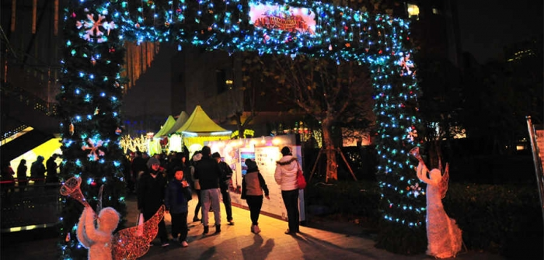
Der klebrig-süße Duft von Weihnachtsleckereien liegt in der Luft, Weihnachtsmusik tönt aus den Lautsprechern. Inmitten von Grillschwaden drängen sich die Leute an den Ständen vorbei, auf der Jagd nach einer Bratwurst und einer Tasse Glühwein.
So oder so ähnlich sieht meist ein typischer Besuch auf einem deutschen Weihnachtsmarkt aus. Was jedoch niemand vermutet: Vom 19. – 24. Dezember öffnete solch ein Weihnachtsmarkt auch in Shanghai seine Pforten.
Die Gesamtbesucherzahlen des bunt gemischten Publikums werden auf 30.000 bis 36.000 geschätzt. Einheimische und Ausländer, Deutsche und an der deutschen Kultur Interessierte – alle Weihnachtsfans waren auf dem Expo-Gelände vor dem Hamburg House herzlich willkommen. Bei deutschen Spezialitäten wie Glühwein, Bratwurst und Feuerzangenbowle konnten die Besucher einen Eindruck von der deutschen Weihnachtsmarktkultur gewinnen. Auch für Menschen auf der Suche nach einem originellen Geschenk war hier etwas Passendes zu finden.
Besonders konnte sich aber das reichhaltige Kulturprogramm von den anderen Weihnachtsmärkten in Shanghai abheben. Weihnachtliche Jazzmusik, Spiele und Schnupperstunden in deutscher Sprache des Goethe Sprachlernzentrums Shanghai, Vorführungen eines typischen Sonntagmorgens auf dem Hamburger Fischmarkt, Malaktionen für Kinder, sowie Kochkurse boten einen guten Eindruck in die deutsche und die Hamburger Kultur. Auch die je 14 Kinder aus Shanghai und Hamburg sorgten an zwei Tagen als Engel verkleidet für Weihnachtsstimmung und symbolisierten damit auch die 28-jährige Partnerschaft zwischen den beiden Städten.
Am ersten und am letzten Tag des sechstägigen Weihnachtsmarktes besuchten jeweils 10.000 Weihnachtsfans den Markt. Das Hamburg Liaison Office freute sich über dem regen Zuspruch und die Möglichkeit auch in Shanghai den Menschen ein Stück Hamburg nähergebracht zu haben.

http://www.hamburgshanghai.org/index.php/de/component/k2/item/875-Der%20Hamburger%20Weihnachtsmarkt%20in%20Shanghai%20–%20Ein%20voller%20Erfolg!?acm=1990_33

1-2/2015 Hamburgbüro Shanghai: Die jährliche Deutsche Grünkohlfahrt fand wieder im Hamburg House Restaurant statt

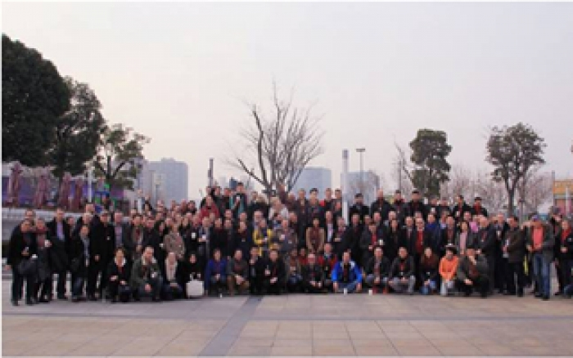
Am 24. Januar 2015 fand wieder die jährliche Deutsche Grünkohlfahrt im Hamburg House Restaurant statt.
Die Veranstaltung lockte über 160 Teilnehmer an. Nachdem sich alle im Hamburg House Restaurant versammelt hatten, machten sie sich zu Fuß auf den Weg nach Xuhui Riverside. Die Stimmung unter den Teilnehmern war entspannt und herzlich. Alle Teilnehmer genossen deutsches Bier, Spirituosen und Brezeln. Nach der Wanderung, kehrten sie wieder ins Hamburg Restaurant zurück und konnten dann, begleitet von Orchester, ein köstliches Abendessen mit Grünkohl genießen.
Grünkohl ist in Deutschland ein Symbol für Tradition und Hausmannskost. Das Gemüse ist für seinen reichen Vitamingehalt und herben Geschmack bekannt. "Grünkohl mit Pinkel" ist die traditionelle Hausmannskost zur Winterzeit in Norddeutschland. In vielen Teilen Norddeutschlands veranstalten die Menschen traditionelle Grünkohlfahrten. Sie findet in der Regel an Wochenenden oder Feiertagen im Januar und Februar statt. Die Menschen treffen sich an einem Ort, an welchem bereits im Voraus von den Organisatoren Holzkarren mit Schnaps bereitgestellt werden. Die Teilnehmer gehen dann zusammen in einen Wald oder auf einen Pfad und erheitern sich dabei mit Ballspielen, wie zum Beispiel „Schnaps auf einen Zug“. Der Schnaps hilft auch gegen die Kälte in dieser Jahreszeit. Schließlich bringen die Organisatoren alle Teilnehmer in ein Restaurant oder einen Pub, um dort die Kohlfahrt-Mahlzeit zu essen. Eine komplette Kohlfahrt-Mahlzeit besteht aus Grünkohl, Pinkelwurst und geräuchertem Schweinefleisch und wird mit verschiedenen Senfsaucen kombiniert.
In Oldenburg wird seit 1956 das "Oldenburger Grünkohl Festival" abgehalten. In Berlin ist es eine Tradition, einen Kohl-König oder -Königin zu wählen. Der ehemalige Außenminister Joschka Fischer, der aktuelle Außenminister Frank-Walter Steinmeier und Bundeskanzlerin Angela Merkel waren alle einmal Grünkohl-König oder -Königin.

http://www.hamburgshanghai.org/index.php/de/component/k2/item/871-Die%20jährliche%20Deutsche%20Grünkohlfahrt%20fand%20wieder%20im%20Hamburg%20House%20Restaurant%20statt?acm=1990_33

1-2/2015 Hamburgbüro Shanghai: Shanghaier Band XIBAN im Konfuzius Institut

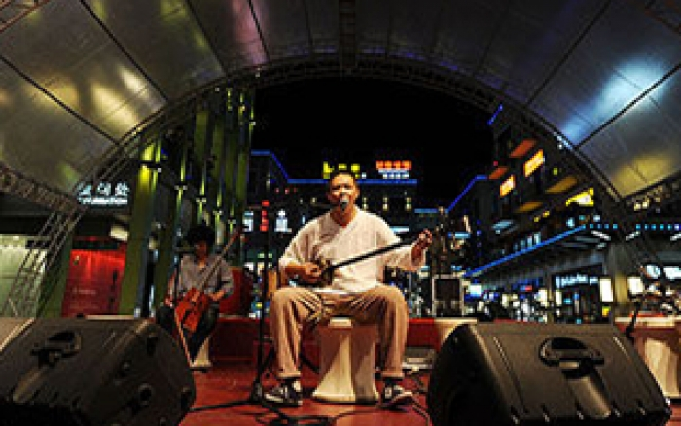
Das Konfuzius Institut an der Universität Hamburg hat sich zur Feier des chinesischen Neujahrsfestes in Hamburg etwas ganz Besonderes einfallen lassen und die Shanghaier Band XIBAN nach Hamburg zu ihrem Konzertdebüt in Deutschland eingeladen.
Am 05.03.2015, gleich zu Beginn des Jahres des Schafes, wird sich so Hamburgs Partnerstadt Shanghai musikalisch vorstellen und auch in ihrer Musik den Westen mit dem Osten verbinden. Moderne westliche Klänge treffen auf Elemente der klassischen chinesischen Musik und verpassen dem Klangerlebnis so eine ganz eigene Note. Sie selbst nennen diese Mischung „Pickup“ und setzen sich keine stilistischen Grenzen. So findet man Teile aus völlig unterschiedlichen Musikrichtungen in ihren Songs wieder, ob Elektro, Rock, Folk oder Oper, aber immer mit einem süß-sauren Hauch aus China. Wer genau hinhört wird bemerken, dass die Texte rätselhaft scheinen und doch auch den chinesischen Geist widerspiegeln.
Diese musikalische Seltenheit ist für alle Musik- und Chinafreunde in Hamburg eine einmalige Gelegenheit und wird am 05.03.2015 um 21:00 Uhr im Chinesischen Teehaus in der Feldbrunnenstraße 67 zu hören sein.

http://www.hamburgshanghai.org/index.php/de/component/k2/item/873-shanghaier-band-xiban-im-konfuzius-institut?acm=1990_33

